**0921 HW1圖片**

**60907010E公領碩三楊景娠**

Q1.韓國每一年GDP是多少?

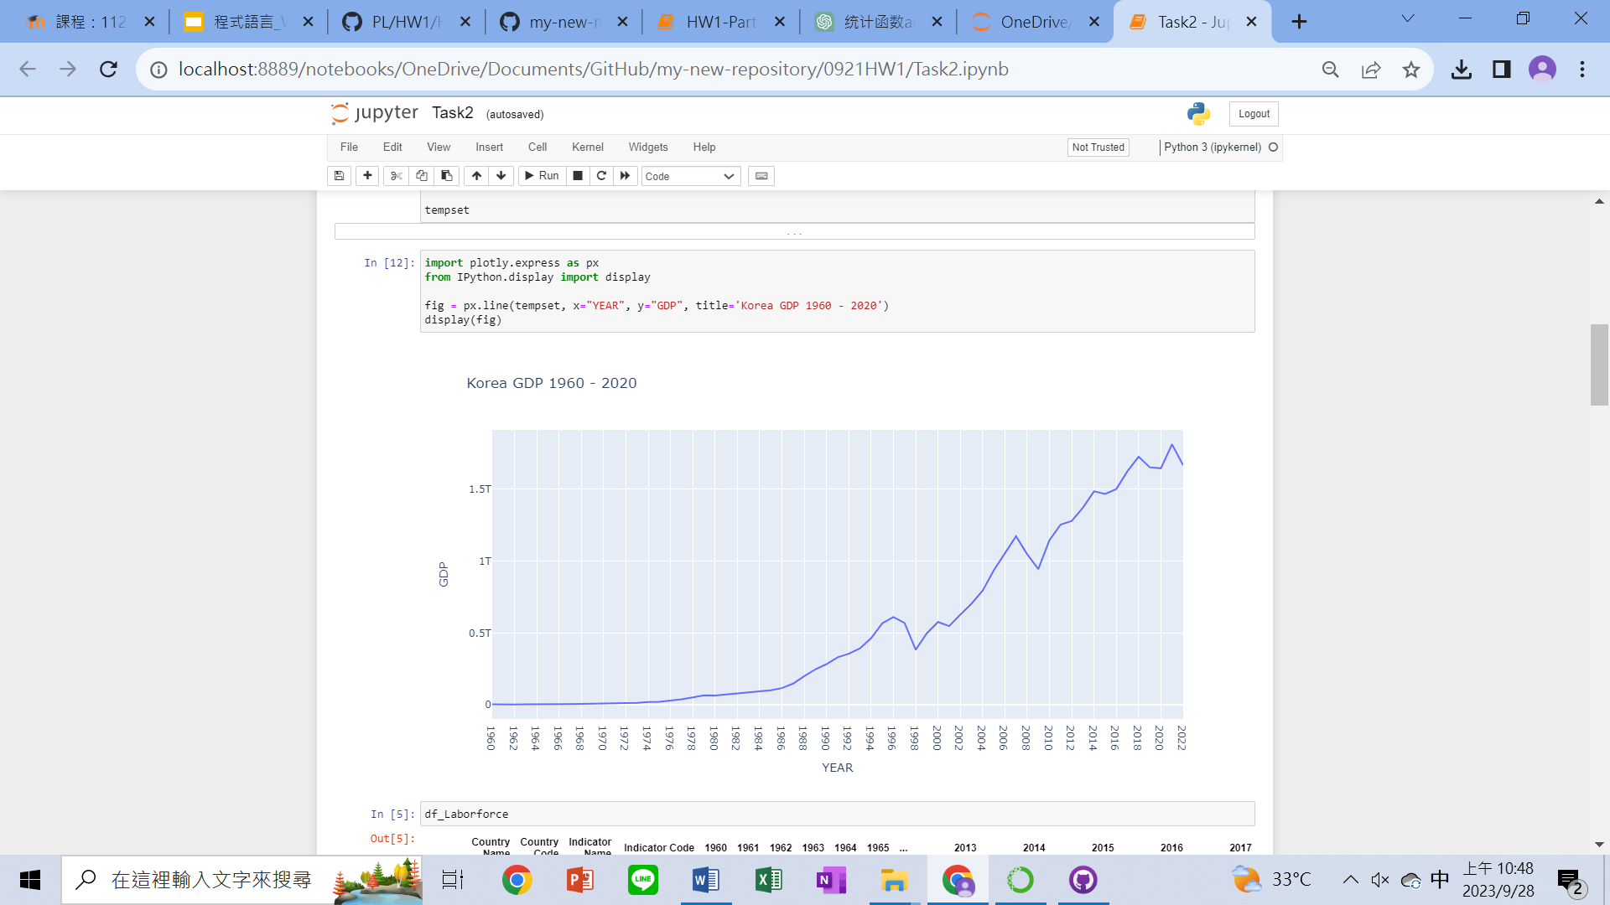

Q2.勞動人口與GDP在KOR這個國家的關係是什麼?

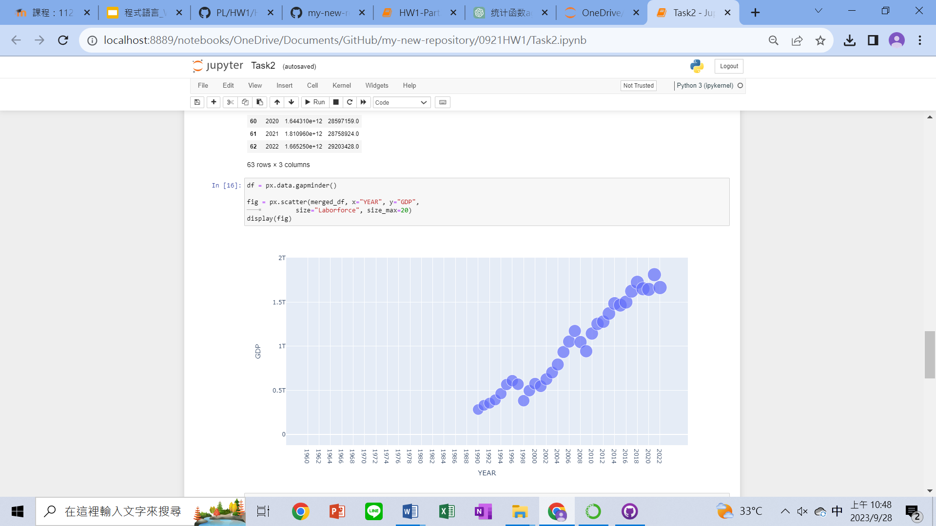

Q3.教育註冊率與GDP在KOR這個國家的關係是什麼?

